استمارة تبليغ عن المشاكل التي ظهرت أثناء التسجيل
هذه أول تجربة للبرنامج في مجال التسجيل، وعادة لا يخلوا كل جديد من ظهور بعض الثغرات التي لم تكن متوقعة، لذا وجب التعاون بين الجميع للتبليغ عن هذه المشاكل حتى يتم التعامل معها وإصلاحها أولا بأول.. ولكم جزيل الشكر والتقدير.
- للتسجيل يتم باتباع المسار التالي:
الخدمة الذاتية >> مركز الطلاب >> بحث عن فصل >> اختيار الفصل الدراسي(السنوي:لكلية الطب.. الفصلي:لبقية الكليات) >> بحث
يتم اختيار المواد حيث يتم نقلها لعربة التسوق ثم يتم تأكيد هذه المواد ليتم نقلها للجدول المعتمد
- لمعرفة اليوم المحدد للتسجيل: الخدمة الذاتية >> التسجيل >> تواريخ التسجيل
الرقم الجامعي:
الكلية: | كلية العلوم للبنات بالدمام
التخصص: | التخصص فيزياء
السلام عليكم ورحمة الله وبركاته

انا بقول مشكلتي

انا طالبة من دفعة 2008

تبقى لي مادتين يجب علي دراستها في هذا العام الدراسي

وبحكم أن المواد تنزل فقط بالترم الثاني قالت لي احدى الموظفات بان علي تقديم طلب تأجيل

دوامت الكلية وقدمت الطلب والحمدلله .. هذا كله صار بشهر 10 هجري

طيب اللي عرفته ان النظام يفك التأجيل آليا امس يوم جيت أسجل قال اني غير مفعلة لهذا الفصل الدراسي

أنظرو

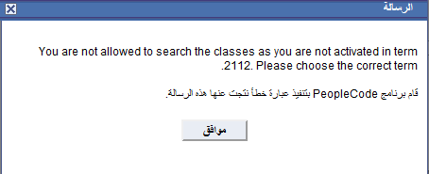

وعرفت ان طلبي وطلب زميلاتي الاخريات لم يدرج بالنظام واعتبرنا منقطعات

لذآ ارجوكم ارجوكم قومو بتفعيلي لهذا الفصل فهو فصل التخرج بالنسبة لي

اريد اللحاق بباقي الشعب قبل أغلاقها :"

الأفضل إرفاق صورة screenshotمن شاشة التسجيل أو رسالة الخطأ لتوضح المشكلة أكثر

ارسال الاستمارة للبريد الإلكتروني registrar@ud.edu.sa

